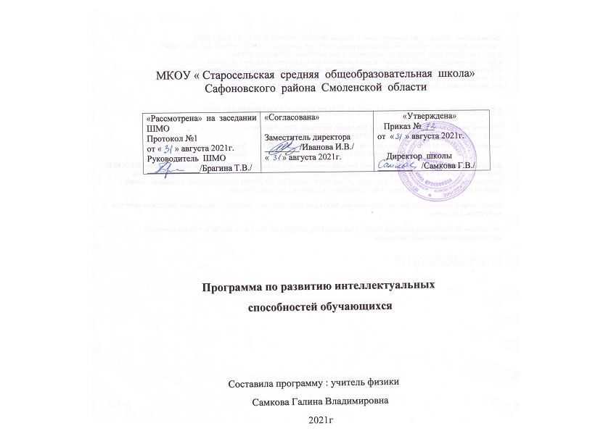

Целью обучения является всестороннее гармоничное развитие подрастающего поколения, становление самостоятельной, свободной, культурной, нравственной личности, сознающей ответственность перед семьей, обществом, государством, уважающей права и свободы других граждан, конституцию и законы, способной к взаимопониманию и сотрудничеству между людьми.
Научно-технический прогресс, все возрастающий объем информации, скорость ее изменения очень сильно влияют на все сферы деятельности человека. В связи, с чем
выдвигаются повышенные требования к уровню интеллектуальных способностей личности, умеющей самостоятельно решать разнообразные задачи, встающие в процессе профессиональной деятельности и подготовки к ней. Сегодняшний специалист должен
быть в состоянии приспосабливаться к быстро изменяющимся условиям, принимать нестандартные решения, нести за них ответственность. Это должен быть человек интеллектуально развитый, способный к самообразованию, поиску, анализу информации. Только такой специалист будет успешным на современном рынке труда.
Современное образование должно соответствовать этим требованиям. Решение проблемы развития интеллектуальных способностей обучающихся предполагает использование различных развивающих средств, форм и методов обучения. Преподавание физики должно опираться на знание и опыт обучающихся, способствовать развитию творческих способностей, быть нацеленным на овладение приемами познавательной
деятельности.
Цель программы: положительная динамика интеллектуального развития обучающегося
Задачи программы:
1. пробуждение и поддержка интереса к обучению,
2. развитие логического мышления, речи, памяти,
3. развитие познавательных способностей обучающихся.
Результативность деятельности педагогического работника по развитию способностей обучающихся:
Выявление интеллектуальных способностей обучающихся:
Тестирование обучающихся с целью выявления исходных интеллектуальных способностей производится в начале учебного года в индивидуальном режиме. Затем, на основе полученных данных, определить тактику дальнейшего взаимодействия с каждым обучающимся, спроектировать модель деятельности, направленную на работу по формированию интеллектуальной культуры обучающихся.
Важным условием обследования обучающихся является создание положительной мотивации к интеллектуальной деятельности.
Критерии качества выполнения заданий
I качественные показатели – продуктивность действий, критичность и оригинальность идей, осмысленность выполнения заданий, самостоятельность и т.д.
- показатели, определяющие уровень развития психических функций обучающихся – быстрота смыслового запоминания, гибкость мыслительных действий, скорость реакции, и т.д.
- личностные характеристики – целеустремленность, настойчивость, инициативность, коммуникативность, и т.д.

Личностно ориентированный характер деятельности педагога, направленный на интеллектуальное развитие обучающихся , предполагает использование следующих функций:
а) стимулирующая функция – умение задавать общий настрой, темп, наиболее благоприятствующий развитию интеллектуальных способностей обучающихся;
б) направляющая функция – умение направлять ход мысли обучающегося;
в) организующая функция – умение предопределять ход выполнения действий ;
г) активизирующая функция – умение стимулировать интеллектуальную деятельность; ж) апеллирующая функция – умение обращаться к эмоциям и чувствам обучающихся;
з) функция регулирования – координирующая работу всех вышеперечисленных функций.

Учебный год | Способы выявления у обучающихся способностей к разным видам деятельности
Учебный год | научной | творческой
2021-2026 | Анкеты «Уровень воспитанности обучающихся», методика для изучения социализированности  личности (М.И.Рожкова) | Диагностика структуры интеллекта тестом Амтхауэра
2021-2026 | Анкеты «психология и одаренность» аналитический тест интеллекта Мейли.  Методика М.Лукьяновой (тесты по Р.Кеттолю) | Методика Г. Дэвиса
2021-2026 | тест Векслера | Методики диагностики универсальных творческих способностей В. Синельникова и  В. Кудрявцева.

Развитие интеллектуальных способностей обучающихся
Основные формы внеурочной образовательной деятельности обучающихся

Форма | содержание
Занятия кружка «Юный исследователь» | Создание условий для интеграции урока и внеурочной  деятельности как единого процесса развития обучающихся.  Учет индивидуальных возможностей обучающихся.  Повышение степени самостоятельности и ответственности обучающихся.  Развитие умений и навыков самостоятельного приобретения знаний на основе работы с научной. Учебной и справочной литературой.  Формирование навыков исследовательской, творческой и проектной деятельности.
Ученическая конференция | Развитие умений и навыков самостоятельного приобретения знаний на основе работы с научной. Учебной и справочной литературой.  Обобщение и систематизация знаний по учебным предметам.  Формирование информационной культуры обучающихся. Формирование навыков публичных выступлений, навыков ведения монолога, диалога.
Защита творческих проектов | Повышение мотивации обучающихся к изучению образовательной области.  Развитие творческих и интеллектуальных способностей.

Организация исследовательской работы

Этапы | Виды работ
Исследовательский этап: | Формы:
Совершенствование исследовательских навыков. | Урок. Консультации. Внеурочная работа.
Совершенствование информационной культуры обучающихся. | Защита проекта. Олимпиады.  Внеурочная работа.
Самостоятельное применение обучающимися знаний умений и навыков. | Индивидуальная работа по разработке проектов и выполнению  исследовательских работ
 | Выступление на конференциях. Олимпиады: муниципальные, региональные, всероссийские.

